Lesson / Lección 4: Feet & Feathers / Pies y Plumas

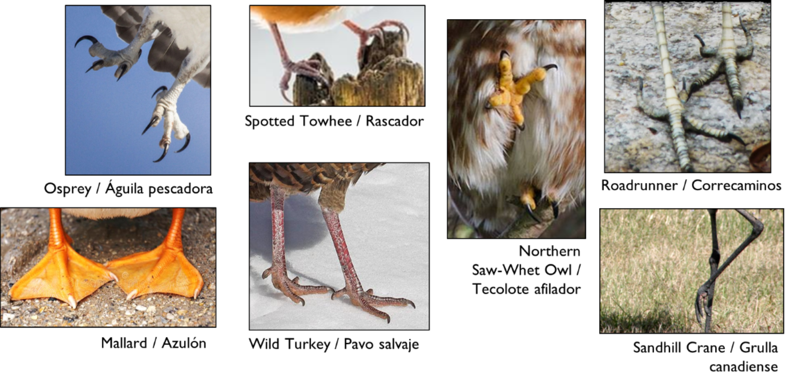
How does a bird’s feet allow it to survive in its habitat? Different birds have very different looking feet. Some are really good at grasping prey mid-flight, while others are better at paddling in a pond. Some are really good at climbing up the side of a tree, while others are better at running high speeds on the ground.
¿Cómo le permiten los pies de un pájaro sobrevivir en su hábitat? Diferentes aves tienen pies de aspecto muy diferente. Algunos son realmente buenos para agarrar presas a mitad de vuelo, mientras que otros son mejores remando en un estanque. Algunos son realmente buenos para subir por el lado de un árbol, mientras que otros son mejores en carreras de altas velocidades en el suelo.

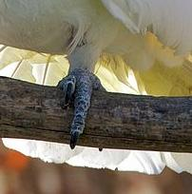
What do you notice about these feet? Who is best at…
¿Qué notas de estos pies? ¿Quién es el mejor en...
- Swimming / Nadar
- Catching prey /
Capturar presas
- Running / Correr

- Grasping branches
/ Agarrar ramas
white cockatoo/cacatúa blanca

Mix and match! Whose feet belongs to who?
¡Mezcla y combina! ¿Cuáles de los pies pertenecen a qué animal?
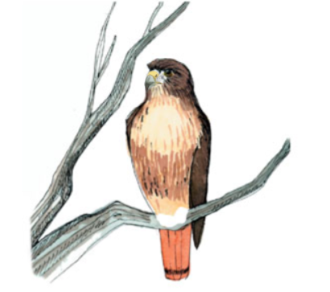
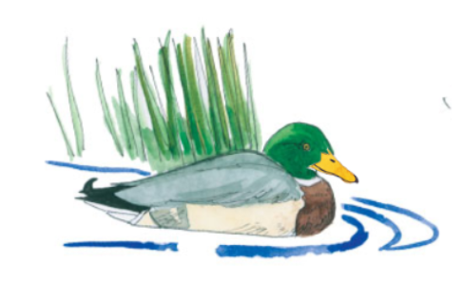
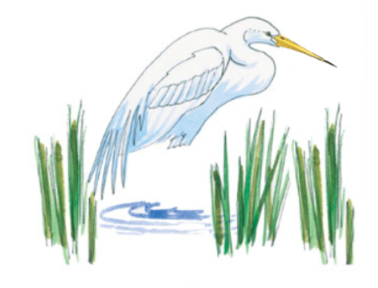
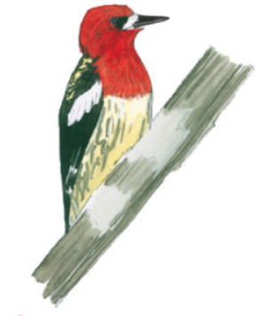

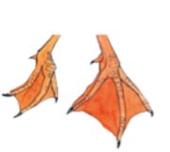
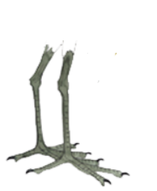
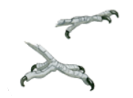
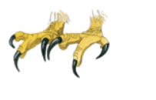

Bird feathers are also specially adapted to help birds survive. Birds have many different types of feathers that are useful in many different ways. What ways can you think of?
Las plumas de las aves también están especialmente adaptadas para ayudar a las aves a sobrevivir. Las aves tienen muchos tipos diferentes de plumas que son útiles de muchas maneras diferentes. ¿De qué maneras se te ocurre?

Investigation / Investigación #2: Waterproof Feathers / Plumas impermeables
Materials: Goose feathers, pipette, water, cooking oil / Materiales: Plumas del ganso, pipeta, agua, aceite
In this investigation, you are going to experiment with the waterproof quality of goose feathers. Birds have a special oil-producing gland at the base of their tail called the ‘preen gland’. They use this oil to coat their feathers with their beaks, a behavior called ‘preening’. This helps to keep their feathers clean and waterproof! For birds that spend a lot of time in the water, like geese and ducks, this is especially important to keep them dry and warm. Try pipetting droplets of water onto a feather. What do you notice? What happens to the droplet of water? Record your observations.
En esta investigación, tu vas a experimentar con la calidad impermeable de las plumas de ganso. Las aves tienen una glándula especial productora de aceite en la base de su cola. Utilizan este aceite para recubrir sus plumas con sus picos, un comportamiento llamado "preening". ¡Esto ayuda a mantener sus plumas limpias e impermeables! Para las aves que pasan mucho tiempo en el agua, como gansos y patos, esto es especialmente importante para mantenerlos secos y calientes. Trata de gotear gotas de agua sobre una pluma. ¿Qué observas? ¿Qué pasa con la gota de agua? Anota tus observaciones.
Sadly, this waterproofing does not protect birds from oil. That is why oil spills from boats or pipelines can be so devastating to birds. They have a very hard time cleaning these heavy oils off their feathers. Try pipetting droplets of oil onto a feather. What do you notice? What happens to the droplet of oil? Record your observations.
Lamentablemente, esta impermeabilización no protege a las aves del aceite. Es por eso que los derrames de petróleo de barcos u oleoductos pueden ser tan devastadores para las aves. Les cuesta mucho limpiar estos aceites pesados de sus plumas. Trate de pipetear gotas de aceite sobre una pluma. ¿Qué notas? ¿Qué pasa con la gota de aceite? Anota tus observaciones

My observations / Mis observaciones

Investigation / Investigación #1: Feather observations
Materials: Pencil / Materiales: Lápiz
- What do you observe about this feather? Think about shape, symmetry, color, and size. What do you think the bird uses this feather for? Write or draw your observations.
- ¿Qué observas de esta pluma? Piensa en la forma, la simetría, el color y el tamaño. ¿Para qué crees que el pájaro usa esta pluma? Escribe o dibuja tus observaciones.

